Профилактика сколиоза у дошкольников
- Домой
- 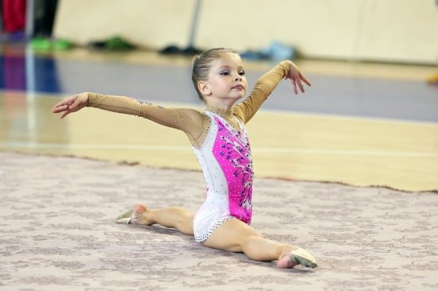/
- Профилактика заболеваний
- /
- Профилактика сколиоза у дошкольников
Позвоночник человека представляет собой некую ось, на которой держится всё тело. Он внутри себя содержит спинной мозг – своеобразный центр управления всеми функциями организма.
Искривление позвоночника – это сколиоз.

Основные меры профилактики
Проблемы, связанные с позвоночником, всегда негативно влияют на организм. Поэтому профилактика сколиоза является и профилактикой многих заболеваний. Основные меры профилактики сколиоза у дошкольников сводятся к двум правилам:
- Необходимо обеспечивать физическую активность ребёнка, во время которой совершаются движения, предотвращающие искривление позвоночника.
- Во время нагрузки – сна, занятий – позвоночник должен находиться в наиболее благоприятном физиологическом положении.
Профилактику сколиоза надо начинать с раннего возраста, так как из-за относительной мягкости детских костей, у малышей часто развивается искривление позвоночника. Любое однообразное привычное положение позвоночника приводит к развитию сколиоза:
Когда ребёнок проводит в кроватке большое количество времени, не умеет переворачиваться, необходимо следить за тем, чтобы его головка не поворачивалась только в одну сторону.
- Не надо пытаться, чтобы малыш сидел или стоял раньше времени.
- Не надо носить грудничка на одной и той же руке.
- Когда ребёнок начинает переворачиваться, необходимо следить, чтобы он это делал в обе стороны.
- Когда ребёнок начинает ходить надо стараться не придерживать его за одну и ту же ручку.
- Предпочтительная поза для сна – на спине.
В дальнейшем, при развитии моторики рук – при занятии лепкой, рисованием, аппликацией, а так же при подготовке к школе ребёнок проводит значительную часть времени сидя за столом, что создаёт все предпосылки для нахождения позвоночника в неправильном состоянии, поэтому:
- Ребёнок дошкольного возраста должен неподвижно сидеть не более двадцати минут.
- Надо стараться, чтобы он как можно чаще вставал.
При неподвижном сидении необходимо, чтобы ребёнок менял положение ног:
- ступни назад, вперёд;
- поставить их рядом;
- развести.
Сидеть надо на краешке стула, спина – прямая, колени должны быть согнуты под прямым углом, как можно чаще класть локти на подлокотник, снимая тем самым часть нагрузки с позвоночника.
В перерывах, делать специальные упражнения:
повиснуть на руках, подтянуть к груди колени, упражнение выполнить максимальное число раз;
на полу принять стойку на коленях, вытянуть вперёд руки, максимально прогнуться назад, а затем вперёд.
Ребёнок дошкольного возраста должен находиться в движении не менее шести часов в сутки. Утренняя гимнастика, активный отдых, бег, ходьба, подвижные игры – это двигательный минимум для ребёнка. Необходимо кроме общеукрепляющих и оздоровительных упражнений вводить и специальные, для укрепления груди, мышц брюшного пресса, улучшения осанки. Выполнять их можно:
- вместе с утренней зарядкой;
- во время любого отдыха;
- во время прогулок.
Очень важна мебель, которая находится в обиходе ребёнка:
Спать ребёнок должен не на диване, а на кровати с хорошим, упругим, плотным матрацем, даже можно ортопедическом или на кокосовой стружке. Желательно приучить его спать без подушки.
Место, где ребёнок принимает пищу и занимается, необходимо оборудовать просторной и удобной мебелью.
- Когда дошкольник начнёт читать, надо следить, чтобы он не сутулился.
- Необходимо постоянно корректировать высоту мебели ребёнка, с учётом его роста.
- Место для занятий должно иметь хорошее освещение.

Что еще играет важную роль в профилактике
Важную роль в профилактике сколиоза у детей дошкольного возраста играет:
- Сбалансированное полноценное питание, в рационе ребёнка должны быть продукты богатые витаминами и кальцием, то есть фрукты, овощи, молоко, рыба.
- Пребывание на свежем воздухе. Закаливание воздухом, необходимо сочетать с физическими упражнениями, водой – обливание, обтирание; летом – солнечными лучами; баней, но очень осторожно, чтобы не наступило перегревание организма.
- Устойчивая удобная обувь.
Так же надо учесть, что женщине при планировании беременности, желательно за полгода до неё, необходимо принять курс витаминов группы В12 и фолиевой кислоты. При приёме этих препаратов снижается риск развития врождённых костных дефектов, которые могут привести к врождённому сколиозу.
Все профилактические меры, которые приняты вовремя, помогут сохранить здоровье ребёнка. Ведь красивая и правильная осанка не только делает человека привлекательным, но и способствует нормальному функционированию всего организма.

